- Phương tiện : Tàu cao tốc chất lượng cao
- Thời gian: 2 ngày 1 đêm
- Ngày khởi hành: Tất cả các ngày trong tuần

NGÀY 1: RẠCH GIÁ - HÒN SƠN  Buổi sáng:  - 5h30 HDV đón khách tại bến tàu Phú Quốc, Tp. Rạch Giá dùng bữa sáng.  - Sau đó HDV làm thủ tục lên tàu khởi hành Hòn Sơn chuyến 06h35 – Giờ khởi hành có thể thay đổi theo lịch của hãng tàu. Hòn Sơn – Kiên Giang (Lại Sơn) là một trong những đảo đẹp và hoang sơ bật nhất ở vùng biển phía nam. Hòn Sơn thuộc xã Lại Sơn, huyện Kiên Hải, tỉnh Kiên Giang. Nơi hiếm hoi có được: biển xanh cát trắng, có rừng, có suối, cùng rừng dừa rợp bóng là những nét đặc biệt của hòn đảo xinh đẹp này  - Sáng 8:00: Sau khi lên đến đảo Hòn Sơn, HDV sẽ đưa quý khách đến nhà nghỉ gửi đồ hoặc nhận phòng nghỉ ngơi nếu phòng còn trống, nhà nghỉ đầy đủ tiện nghi ngay trung tâm đảo gần chợ, gần cầu cảng để quý khách thoải mái mua hải sản về làm quà.  - Sáng 9h: HDV sẽ dẫn đoàn đi tham quan và khám phá Bãi Nhà : quý khách thắm hương cầu phúc và bình an cho gia đình tại miếu Bà Chúa Xứ, Đền Ông Nguyễn và mua khô tại chơ Hòn Sơn về làm quà.  .Buổi trưa:  - 11h00 Đoàn quay về dùng cơm trưa, tại đây quý khách sẽ được thưởng thức những món ăn được chế biến từ hải sản tươi sống theo khẩu vị miền nam rất đậm đà sẽ làm hài lòng quý khách.  - Sau khi ăn cơm xong quý khách về lại phòng để nghỉ ngơ lấy lại sức khỏe để chiều khám phá Hòn Sơn.  - 15:00: Đoàn tham gia tour xe máy dạo quanh đảo (2 người/xe)  + Tham quan Dinh Ông Nam : Dinh Ông nơi linh thiêng đây là nơi diễn ra Lễ hội Nghinh Ông Hòn Sơn vào ngày 15 và 16/10 âm lịch.  + Làng Chài Thiên Tế : nơi đây là làng chài lâu đời nhất tại Hòn Sơn, đến đây quý khách có thể thấy được cuộc sống của người dân xứ đảo.  + Đỉnh Yên Ngựa : xe dừng chân tại đỉnh Yên Ngựa để quý khách chụp hình, đây là nơi có thể nhìn toàn bộ Hòn Sơn.  + Bãi Bấc : Nơi đây có nhiều san hô nhất Hòn Sơn, quý khách tha hồ lặn ngắm san hô với làn nước trong veo ngắm nhìn từng rạng san hô và từng đàn cá xinh đẹp, quý khách trổ tài bắt nhum, ốc mắt ngọc, hàu đá, sò,.. đem về chế biến và thưởng thức.  + Check in chụp hình với các bãi biển đẹp và rất hoang sơ như : Bãi Đá Bàn, Bãi Thiên Tế, Bãi Đá Chài, Bãi Đá Trứng,.. các bãi biển này sở hửu những hình thù đặt sắc và kỳ thú không nơi nào có được.  + Bãi Bàng : đây là bãi biển đẹp nhất ở Hòn Sơn với bờ cát trắng trải dài nước biển trong rất đẹp, chụp hình với cây dừa nghiêng Huyền Thoại, quý khách tha hồ tắm biển tại đây.  + Bãi Xếp : đây là bãi biển nổi tiếng với cây dừa nằm trên tảng đá là nơi được các bạn teen check in khi đến Hòn Sơn.  - Đoàn trở về nhà nghỉ ngơi chuẩn bị bữa ăn tối đầy hải sản.  Buổi tối:  - Quý khách THƯỞNG THỨC TIỆC BBQ nướng trên bãi biển. Nghỉ đêm tại Hòn Sơn | (Ăn 3 bữa)  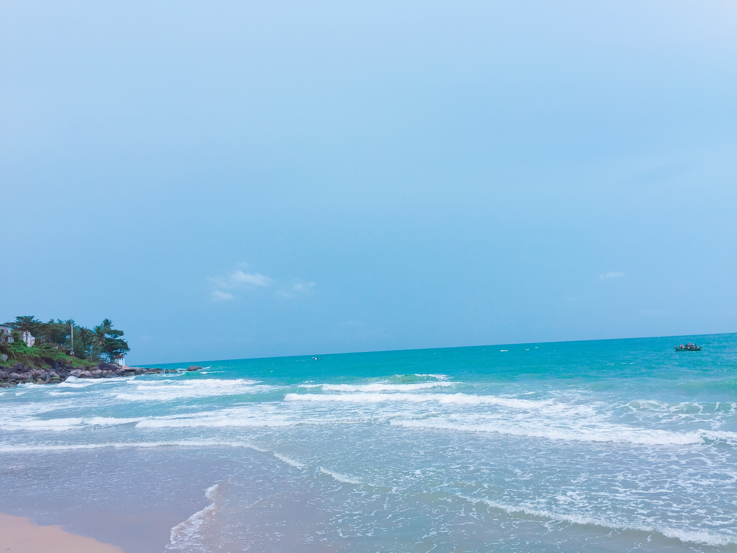  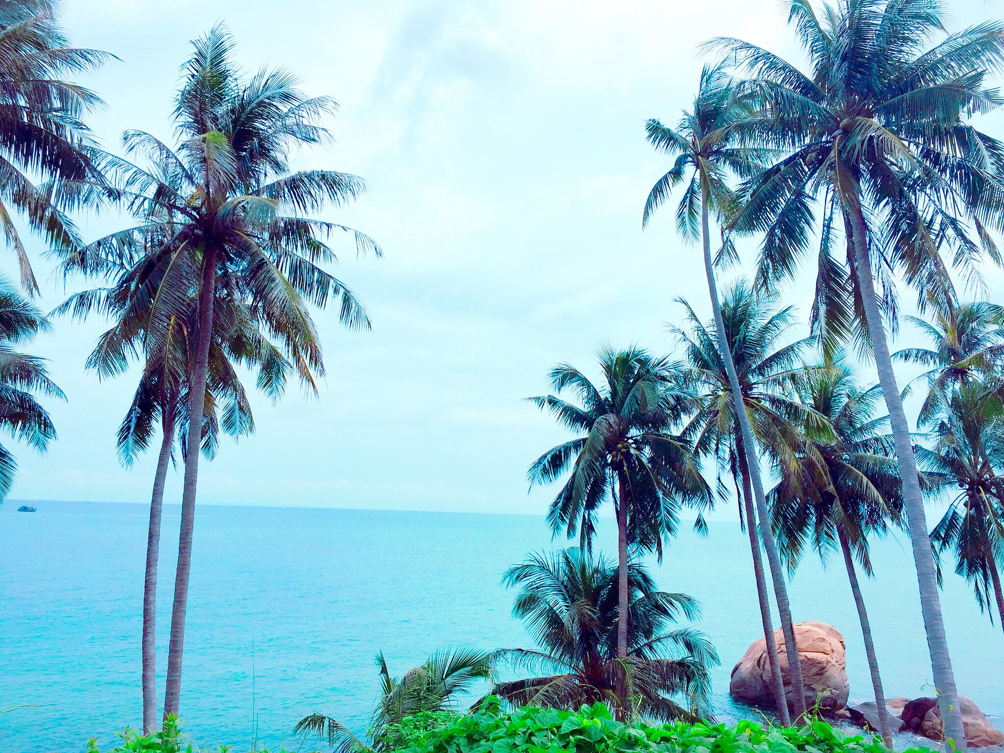  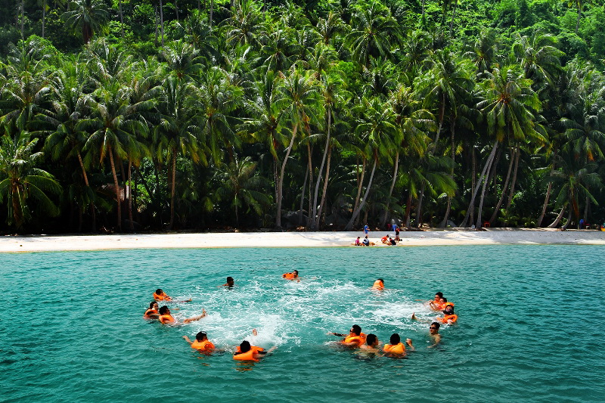  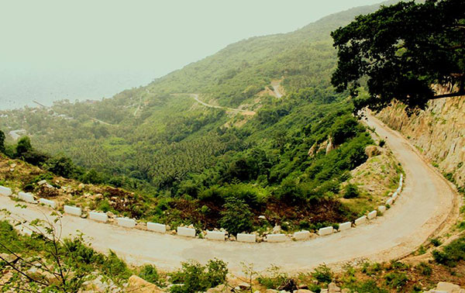  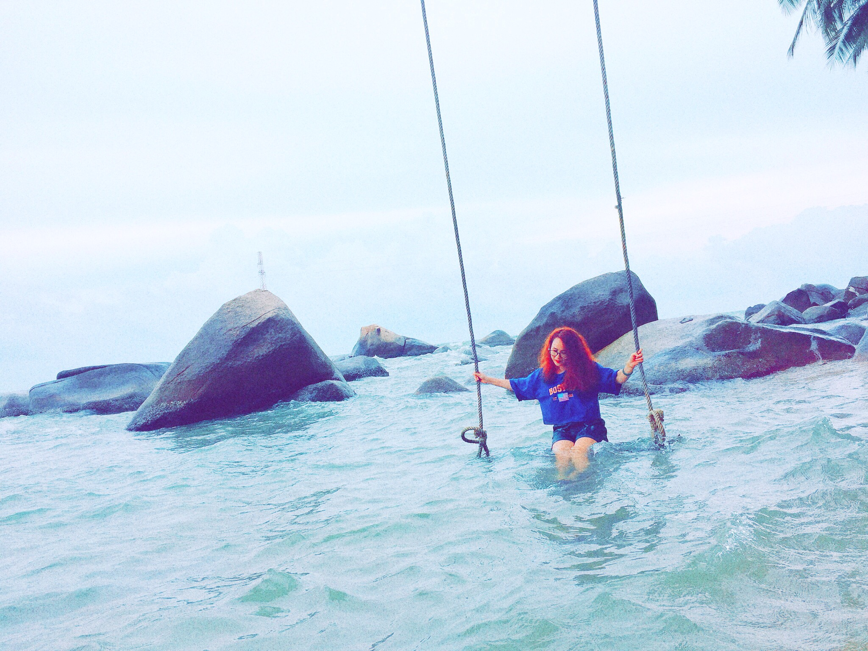
NGÀY 2: KHÁM PHÁ MA THIÊN LÃNH  Buổi sáng:  - Quý khách có thể thức sớm để ngắm nhìn ánh bình minh trên đảo, hòa mình vào cảnh sắc thiên nhiên, cuộc sống thường ngày của người dân trên đảo.  - Dùng bữa sáng với những món đặc trưng của Đảo.  - HDV sẽ dẫn quý khách đi tham quan đỉnh núi Ma Thiên Lãnh, từ chân núi lên đến đỉnh Ma Thiên Lãnh phải vượt qua hoảng 2km đường rừng, trên đường đi đoàn có đi qua Tượng Phật Lộ Thiên rất nổi tiếng, tuyên truyền ngày xưa người dân thỉnh Phật về chùa Phổ Tỉnh để thờ nhưng trên đường đến chùa khi đến nơi đây thì không tài nào di chuyển được nữa, biết đây là nơi Phật chọn để ngự, nên người dân không cố sức di dời nữa.  - Đoàn sẽ đến đỉnh Thiên Ma Lãnh, Hòn Sơn có tổng cộng 7 đỉnh núi dính liền nhau mỗi đỉnh núi điều có một tên gọi khác nhau gắn liền với những truyền thuyết nhưng đỉnh Ma Thiên Lãnh là cao nhất và nổi tiếng nhất ở đảo Hòn Sơn.  ※ Nếu đoán không đi núi ngày 2 thì có option vé ra tham quan bè cá miền phí và thăm các di tích đền chùa của người bản địa.  - 11h00 : HDV và quý khách xuống núi về lại nhà nghỉ.  - Buổi trưa:  - Dùng cơm trưa và chuẩn bị thu xếp, trả phòng. (Quý ra chợ mua khô hải sản và các món đặt sản của Hòn Sơn về làm quà.  - Sau khi dùng cơm còn thời gian HDV có thể đưa quý khách đi tham quan Thánh Thất Cao Đài, Chùa Hải Sơn Tự và đưa quý khách đi mua hải sản mang về nếu có nhu cầu.  - Trưa 14h30: Đoàn lên tàu cao tốc trở về Rạch Giá. HDV chia tay đoàn và hẹn gặp lại. | (Ăn 2 bữa)  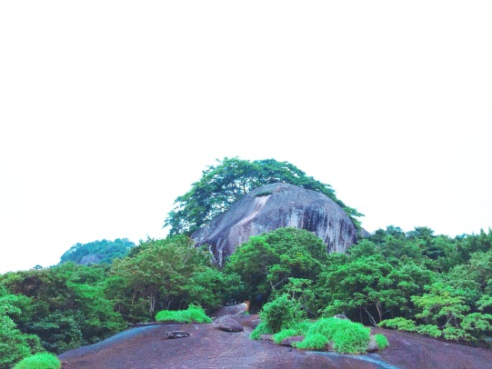  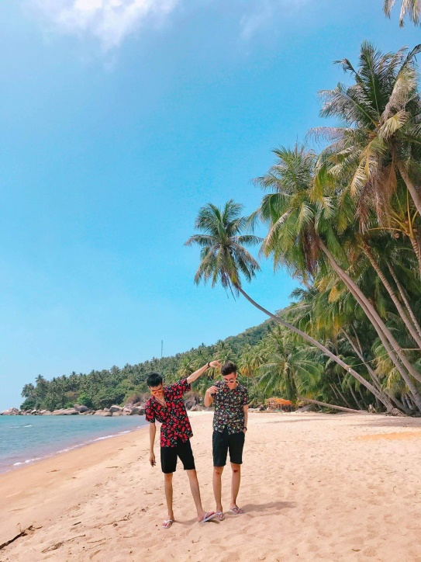

GIÁ TOUR BAO GỒM
- Vận Chuyển: Tàu cao tốc máy lạnh.
- Khách Sạn: Nhà nghỉ homestay: phòng 02 – 04/ khách/ phòng.
- Ăn uống: Các bữa ăn theo chương trình: 2 bữa phụ (ăn sáng); 3 bữa chính (ăn trưa, chiều), món ăn các bữa chính bên dưới chỉ tham khảo, thực tế sẽ linh động phụ thuộc vào hải sản trong ngày mà ngư dân trên đảo đánh bắt được.
- HDV: Hướng dẫn viên tiếng việt suốt tuyến.
- Tham quan: Xe tham quan + Phí tham quan theo chương trình.
- Phục vụ: khăn lạnh + Nước tinh khiết aquafina 01 chai 0.5 lít/ khách/ ngày.
- Quà tặng: Tặng đoàn 1 tấm hình tập thể đoàn.
- Bảo hiểm du lịch: mức tối đa 20.000.000 đồng/người/trường hợp.

Thực đơn trưa ngày 2:  Lẩu chua hải sản  Mực xào chua ngọt  Cá chiên sốt cà  Cá kho tộ  Rau xào  Cơm trắng  Món tránh miệng & Trà đá | Thực đơn tối ngày 2: TIỆC BBQ  Lẩu cháo sò mực  Cá nướng rau sống bánh tráng  Ghẹ/Tôm hấp bia  Mực nướng satế  Nhum nướng mỡ hành  Sò tộ nướng mỡ hành  Món tránh miệng & Trà đá

Thực đơn sáng ngày 3 ( ĐẶC SẢN GÀ RẪY HÒN SƠN)  Cháo gỏi gà hoa chuối rừng/Hủ tiếu, bún, mì, hải sản | Thực trưa ngày 3:  Lẩu cá Bớp/Mú  Mực xào chua ngọt  Cá Cơm chiên bột/ Tôm chiên bột  Cá kho tộ  Rau xào  Cơm trắng  Món tránh miệng & Trà đá

GIÁ TOUR KHÔNG BAO GỒM
- Ăn uống ngoài chương trình
- Chi phí cá nhân khác: giặt là, Đồ uống trong bữa ăn , tham quan ngoài chương trình
- Tip cho HDV và lái xe
GIÁ TOUR TRẺ EM
- Trẻ em từ 12 tuổi trở lên mua 01 vé.
- Trẻ em từ 06 đến 11 tuổi mua: 75% giá vé
- Trẻ em từ 05 tuổi trở xuống: không tính vé, gia đình tự lo. Nhưng 02 người lớn (1 gia đình) chỉ được kèm 01 trẻ em, nếu trẻ em đi kèm nhiều hơn thì từ em thứ 02 trở lên phải mua 70% vé. (Tiêu chuẩn 70% vé: được 01 suất ăn + 01 ghế ngồi xe).
Lưu ý khi đi tour:
- Quý khách vui lòng mang theo giấy tờ tùy thân bản chính (đối với khách Việt Nam là CMND và Passport đối với Kiều Bào & ngoại quốc).
Dịch vụ lưu trú trên đảo khá đơn giản, chỉ đáp ứng nhu cầu tối thiểu trong sinh hoạt hằng ngày.
Một số thứ tự và chi tiết chương trình có thể được sắp xếp cho phù hợp với tình hình khách quan (thời tiết, giao thông…) nhưng vẫn đảm bảo đầy đủ.

NAMDUGO - KÍNH CHÚC QUÝ KHÁCH MỘT CHUYẾN ĐI THÚ VỊ !

